* 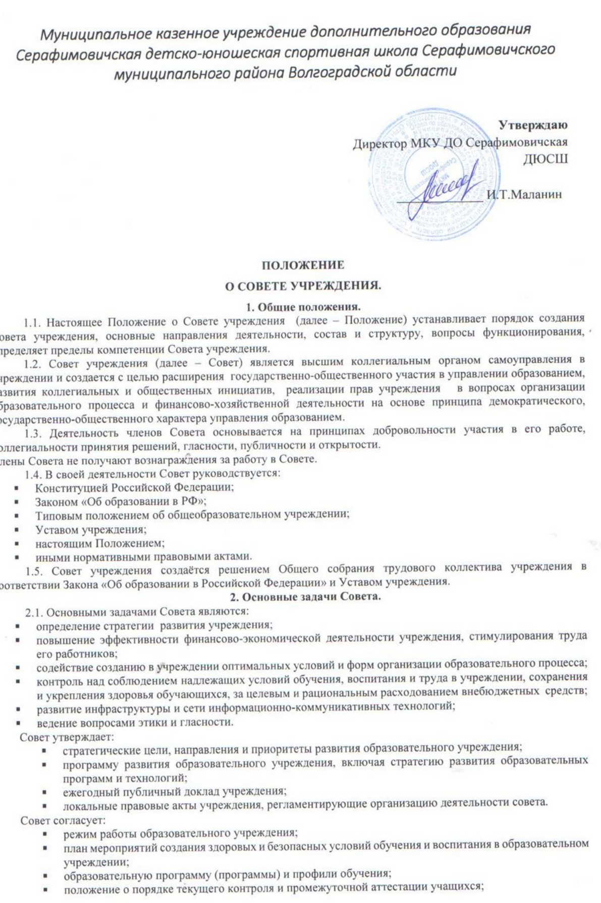образовательную программу (программы) и профили обучения;
* положение о порядке текущего контроля и промежуточной аттестации учащихся;
* локальный акт о  порядке оказания платных образовательных услуг, об утверждении стоимости обучения по каждой образовательной программе;
* образец договора об оказании платных образовательных услуг;
* локальный акт об оплате труда работников образовательной организации;

Совет может направлять рекомендации органу, выполняющему функции и полномочия учредителя школы:

* по содержанию зданий и сооружений образовательной организации и прилегающей к ним территории;
* по кандидатуре руководителя образовательной организации;
* о расторжении трудового договора с руководителем образовательной организации (с обоснованием);
* по другим вопросам деятельности и функционирования образовательной организации, отнесенным к компетенции учредителя.

**3. Функции Совета.**

3.1. Совет осуществляет следующие функции:

* участвует в распределении внебюджетных средств учреждения на его развитие, в том числе, на социальную поддержку работников и обучающихся;
* устанавливает порядок контроля над расходованием средств, поступающих в распоряжение учреждения из внебюджетных источников;
* утверждает локальные нормативные акты, регулирующие самостоятельную финансово-хозяйственную деятельность совета;
* изучает запросы населения и направляет руководству учреждения предложения об открытии в учреждения новых дополнительных образовательных и иных услуг населению;
* координирует деятельность всех общественных организаций и органов самоуправления учреждения в соответствии с целями и задачами развития учреждения;
* участвует в обсуждении вопросов, связанных с подготовкой и проведением наиболее важных общешкольных мероприятий;
* заслушивает отчеты о работе директора, его заместителя и других работников, знакомится с итоговыми документами по проверке деятельности учреждения, заслушивает выполнение мероприятий по устранению выявленных недостатков.
* рассматривает проблемы, связанные с вопросами этики и гласности, выносит решения или вносит на рассмотрение администрации предложения по их разрешению;
* участвует в рассмотрении конфликтных ситуаций между участниками образовательного процесса в случаях, когда это необходимо.
* обеспечивает публикацию отчётов о внебюджетной финансово-хозяйственной деятельности учреждения;
* принимает необходимые меры по защите педагогических работников и администрации учреждения от необоснованного вмешательства в их профессиональную деятельность, ограничения деятельности учреждения в рамках действующего законодательства Российской Федерации;
* способствует взаимодействию учреждения с научно-исследовательскими, государственными, негосударственными и общественными учреждениями, организациями, творческими союзами с целью создания условий для разностороннего развития обучающихся и профессионального роста тренеров-преподавателей;
* регулярно информирует участников образовательного процесса о своей деятельности и принимаемых решениях.
* вносит рекомендации и предложения директору школы о заключении и расторжении трудовых договоров с работниками, а также по другим вопросам, отнесенным к компетенции руководителя образовательного учреждения

3.2. Рассматривает иные вопросы, отнесенные к компетенции Совета Уставом учреждения.

3.3.Ходатайствует перед директором учреждения о премировании педагогических и непедагогических работников учреждения.

3.4. Совет правомочен, при наличии оснований, ходатайствовать перед директором учреждения о расторжении трудового договора с педагогическими работниками и работниками из числа вспомогательного и административного персонала.

3.5. Совет вправе вносить на рассмотрение общего собрания предложения по совершенствованию работы администрации учреждения.

3.6. Совет имеет право принимать изменения и (или) дополнения в Устав учреждения (с последующим внесением данных изменений и дополнений на утверждение учредителя), в части определения:

* прав и обязанностей участников образовательного процесса;
* структуры, компетенции, порядка формирования и работы органов самоуправления учреждения;
* порядка и оснований отчисления обучающихся.

**4. Права членов Совета.**

4.1. Член Совета имеет право:

* вносить предложения по совершенствованию работы учреждения;
* принимать участие в обсуждении и принятии решений Совета, выражать в письменной форме свое особое мнение, которое приобщается к протоколу заседания Совета;
* требовать и получать от администрации учреждения, председателя и секретаря Совета, председателей постоянных и временных комиссий Совета представления всей необходимой для участия в работе Совета информации по вопросам, относящимся к компетенции Совета;
* присутствовать на заседании педагогического совета, на заседаниях органов самоуправления учреждения с правом совещательного голоса;
* представлять Совет в составе экспертных комиссий по лицензированию и аттестации учреждения;
* участвовать в организации и проведении общешкольных мероприятий воспитательного характера для обучающихся;
* досрочно выйти из состава Совета.

**5. Состав, структура и организация работы Совета.**

5.1. Совет учреждения осуществляет общее руководство учреждением и является выборным представительным органом учреждения.

5.2. Совет состоит из избираемых членов, представляющих:

* родителей (законных представителей) учащихся– 4 человека;
* работников учреждения – 4 человека;
* обучающихся учебно-тренировочных групп – 2 человека.

В состав Совета также входят:

* директор учреждения;
* представители общественности – 2 человека.

5.3. Члены Совета из числа родителей избираются на общешкольном собрании.

5.4. Члены Совета учащихся избираются из числа старост.

5.5. Члены Совета из числа работников учреждения избираются на общем собрании работников учреждения.

5.6. Совет считается сформированным и приступает к осуществлению своих полномочий с момента избрания (назначения) не менее двух третей от общей численности членов Совета, определенной Уставом учреждения.

5.8. Основные положения, касающиеся порядка и условий деятельности Совета, определяются Уставом учреждения. Вопросы порядка работы Совета, не урегулированные Уставом, определяются регламентом Совета, принимаемым им самостоятельно.

5.9. Организационной формой работы Совета являются заседания, которые проводятся по мере необходимости, но не реже одного раза в полугодие.

Заседания Совета созываются председателем Совета, а в его отсутствие - заместителем председателя.

Правом созыва заседания Совета обладают также директор учреждения.

5.10. На заседании (в порядке, установленном уставом учреждения и регламентом Совета) может быть решен любой вопрос, отнесенный к компетенции Совета.

5.11. Первое заседание Совета созывается директором учреждения не позднее чем через месяц после его формирования.

5.12. Совет действует 2 года с момента его утверждения.

5.13. На первом заседании Совета избираются:

* председатель Совета;
* секретарь Совета;
* заместитель (заместители) председателя Совета.

5.14. Руководство Советом учреждения осуществляет председатель, избираемый сроком на 2 года.

5.15. Председатель Совета учреждения:

* руководит деятельностью Совета учреждения, подписывает протоколы и выписки из решений, принимаемых Советом учреждения;
* подписывает локальные нормативные акты учреждения в соответствии с компетенцией;
* представляет совместно с директором интересы учреждения в государственных, муниципальных и общественных учреждениях, организациях; а так же наряду с родителями представляет интересы обучающихся, обеспечивая социально-правовую защиту несовершеннолетних;
* осуществляет другие функции в соответствии с компетенцией Совета учреждения.

5.16. В случае невозможности выполнения председателем своих полномочий Совет учреждения вправе возложить временное руководство на другого члена Совета учреждения.

Из числа членов Совета лиц избирается секретарь.

Секретарь:

* ведёт протоколы заседаний Совета учреждения;
* организует делопроизводство Совета учреждения;
* оказывает другую помощь председателю в организации деятельности Совета учреждения.

5.17. Планирование работы Совета осуществляется в порядке, определенным регламентом Совета. Регламент Совета принимается на заседании.

5.18. Заседание Совета правомочно, если на нем присутствуют не менее двух третей от числа членов Совета. Заседание Совета ведет председатель, а в его отсутствие заместитель председателя.

5.19. Решения Совета принимаются большинством голосов членов Совета, присутствующих на заседании, при открытом голосовании, оформляются протоколом, который подписывается председателем и секретарем Совета.

5.20. Решения Совета учреждения носят рекомендательный характер.

5.21. Решения Совета учреждения, принятые в пределах его полномочий и утверждённые (введённые в действие, оформленные приказом директора) в установленном порядке, являются обязательными для администрации и всех членов трудового коллектива учреждения.

5.22. Для осуществления своих функций Совет вправе:

а) приглашать на заседания Совета любых работников учреждения для получения разъяснений, консультаций, заслушивания отчетов по вопросам, входящим в компетенцию Совета;

б) запрашивать и получать у директора учреждения информацию необходимую для осуществления функций Совета, в том числе в порядке контроля над реализацией решений Совета.

5.23. Организационно-техническое обеспечение деятельности Совета возлагается на администрацию учреждения.

**6. Комиссии Совета.**

6.1. Совет для подготовки материалов к заседаниям Совета, выработки проектов его решений в период между заседаниями создает постоянные и временные комиссии Совета. Совет определяет структуру, количество членов в комиссиях, назначает из числа членов Совета их председателя, утверждает задачи, функции, персональный состав и регламент работы комиссий. В комиссии могут входить, с их согласия, любые лица, которых Совет сочтет необходимыми привлечь для обеспечения эффективной работы комиссии. Руководитель (председатель) любой комиссии является членом Совета.

6.2. Постоянные комиссии создаются по основным направлениям деятельности Совета и могут включать в себя, кроме членов Совета, представителей общественности, органов самоуправления учреждения, других граждан, рекомендованных в состав комиссий членами Совета.

6.3. Временные комиссии создаются для проработки отдельных вопросов деятельности учреждения, входящих в компетенцию Совета, а также для выработки рекомендаций Совета другим органам управления и самоуправления учреждения.

6.4. Предложения комиссий носят рекомендательный характер. Члены комиссий, не являющиеся членами Совета, могут присутствовать с правом совещательного голоса на заседаниях Совета при обсуждении предложений и работы соответствующих комиссий.

**7. Обязанности и ответственность Совета и его членов.**

7.1. Совет несет ответственность за своевременное принятие и выполнение решений, входящих в его компетенцию.

Директор учреждения вправе самостоятельно принимать решение по вопросу, входящему в компетенцию Совета, в случае отсутствия необходимого решения Совета по данному вопросу в установленные сроки.

7.2. Члены Совета, в случае принятия решений, влекущих нарушения законодательства Российской Федерации, несут ответственность в соответствии с законодательством Российской Федерации.

7.3. Решения Совета, противоречащие положениям Устава учреждения, положениям договора учреждения и учредителя, не действительны с момента их принятия и не подлежат исполнению директором учреждения, его работниками и иными участниками образовательного процесса.

По вышеизложенному факту директор вправе отменить решение Совета, либо внести в Совет представление о пересмотре решения.

7.4. Члены Совета обязаны посещать его заседания. Член Совета, систематически (более двух раз подряд) не посещающий заседания без уважительных причин, может быть выведен из его состава по решению Совета.

7.5. Член Совета выводится из его состава по решению Совета в следующих случаях:

* по желанию члена Совета, выраженному в письменной форме;
* при увольнении с работы директора учреждения, или увольнении работника учреждения, избранного членом Совета, если они не могут быть кооптированы (и/или не кооптируются) в состав Совета после увольнения;
* в связи с окончанием учреждения или отчислением (переводом) обучающегося, представляющего в Совете обучающихся, если он не может быть кооптирован (и/или не кооптируются) в члены совета после окончания учреждения;
* в случае совершения противоправных действий, несовместимых с членством в Совете; в случае распространения информации частного характера;
* при выявлении обстоятельств, препятствующих участию члена Совета в работе Совета: лишение родительских прав, судебное запрещение заниматься педагогической и иной деятельностью, связанной с работой с детьми, признание по решению суда недееспособным, наличие неснятой или непогашенной судимости за совершение уголовного преступления.

7.6. После вывода (выхода) из состава Совета его члена Совет принимает меры для замещения выбывшего члена (посредством довыборов либо кооптации).

**8. Взаимосвязь с другими органами самоуправления.**

8.1.Совет учреждения работает в тесном контакте с администрацией, общественными организациями, органами самоуправления учреждения.

**9. Делопроизводство Совета.**

9.1. Совет учреждения организует ведение собственного делопроизводства самостоятельно.

9.2. Руководство учреждения организует хранение протоколов Совета учреждения в общем делопроизводстве.